Descriptif stage Quentin BADUEL

Titre : conception et mise en œuvre conduisant à la création d’un environnement SIG (système d’information géographique) de base pour un simulateur.
Titre court : Mise en œuvre d’une chaîne de traitement de données spatialisées vers un simulateur multi-agents
Descriptif et objectifs : Ce travail s’inscrit dans le cadre d’un projet de recherche sur la dynamique des populations de rongeurs. Il correspond à un module visant au développement d’une plate-forme générique de simulation multi-agents des rongeurs dans leur environnement. Dans le cadre de cette plate-forme les agents simulés sont amenés à évoluer dans un environnement le plus réaliste possible. Les travaux réalisés dans le centre de recherche se fondent sur l’utilisation de cartes géographiques disponibles numériquement dans des systèmes d’information géographique.
Objet du stage : concevoir et formaliser une chaîne de traitement permettant la récupération des cartes et leur implémentation dans la plate-forme de simulation. Une application sera réalisée à titre d’illustration représentant des populations d’agents (de rongeurs) évoluant dans un espace hétérogène (forêts, villages, champs) simulé à partir des cartes terrain.
Produit attendu du stage : formalisation du processus complet de passage de la carte numérisée au support numérique des agents dans le simulateur.
Principales étapes du travail:
- Installation de l’environnement informatique sur un disque vierge : Ubuntu / Eclipse / Repast-Simphony
- prise en main des outils de gestion des données géographiques (SIG),
- prise en main de l’environnement de développement du simulateur (Repast Simphony, http://repast.sourceforge.net/ )
- conception de la chaîne de traitement par mise en œuvre pas à pas sur la base de deux exemples.
- validation de l’exemple
- Rédaction du rapport comprenant la description argumentée de la chaîne de traitement

Exemples d’information à transférer - CHIZE

Catégories initiales des passerelles

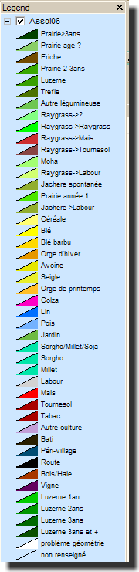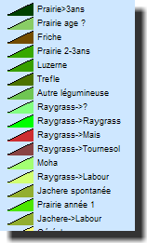

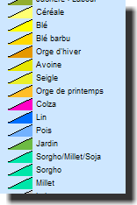

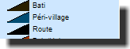

Reclassement des passerelles de Chizé
Prairie | catégorie
labour | anthropisé
bati | anthropisé
péri-village | anthropisé
route | anthropisé
Luzerne | culture
trèfle | culture
autre légumineuse | culture
moha | culture
céréale | culture
Blé | culture
Orge | culture
avoine | culture
seigle | culture
colza | culture
lin | culture
pois | culture
Sorgho | culture
millet | culture
mais | culture
tournesol | culture
tabac | culture
autre culture | culture
friche | Libre
bois | Libre
vigne | Libre
Raygrass | mi-culture
Jachère | mi-culture
problème | problème
non renseigné | problème

Interaction rongeurs-passerelles
vitesse déplacement  (multiplicateur) | affinité  (0-10) | catégorie
1 | 4 | culture
1 | 10 | libre
1 | 2 | anthropisé
1 | 6 | mi-culture
2 | 4 | problème

Zone à clipper
(les figures ne sont qu’un exemple) : GRILLE 3000m x 3000m avec au moins 10 points (+ un village ?)

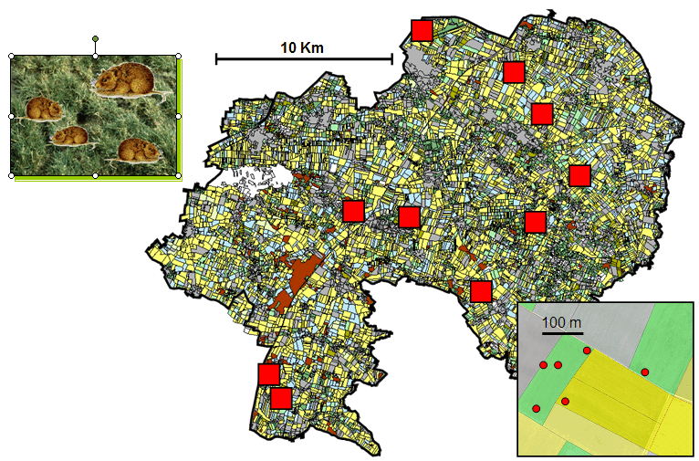

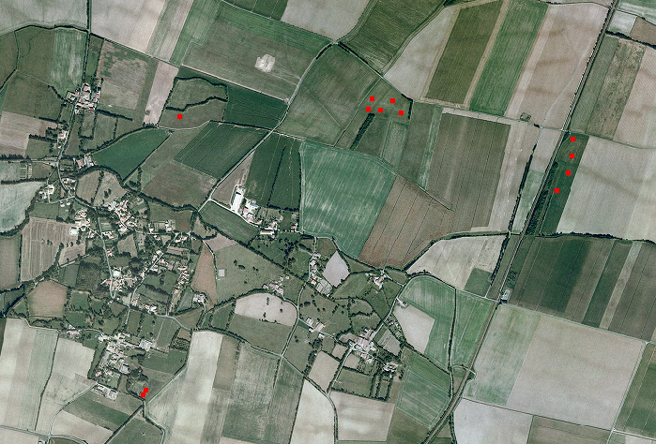
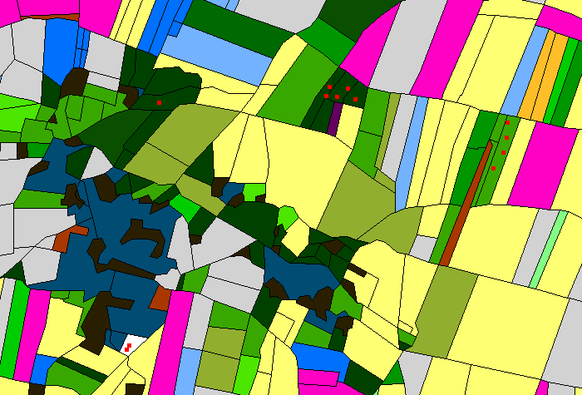

02.03.09
question forum repast sur multi-shp:
http://www.nabble.com/Shape-files-to21823665.html#a21823665

03.03.09 A faire

- Coordonnées et distances – lambert, etc.
- Conserver modèle agent, l’appliquer sur
  - Chizé – clipping
  - Terrain virtuel
- Voir conversion Gimp – polygones
- Vérifier conformité rapport
- Implémenter comportements réalistes agents

Variables
Nomenclature : nom de variable en anglais collé première lettre de chaque mot en majuscule underscore unité.
TickLength_sec = 3600

09.03.09 Test petite échelle
Exemple de clipping à tester pour vérifier la prise en compte des échelles (questionnement : barrière autoroute, recherche fréquence de traversée).

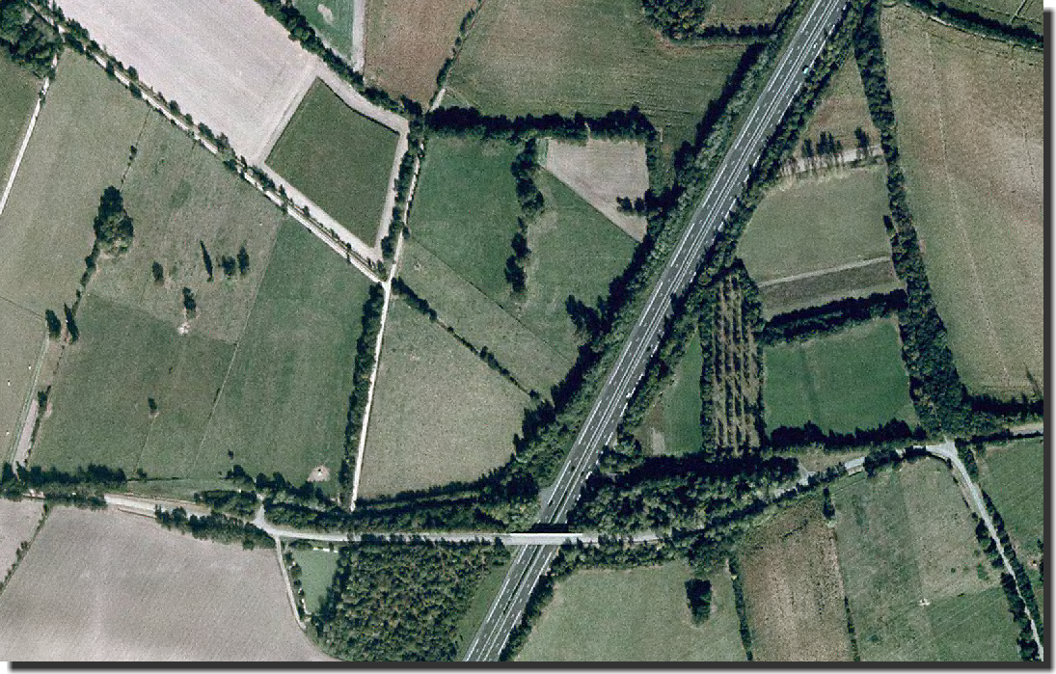

23.03.09 grille test à charger dans le simulateur
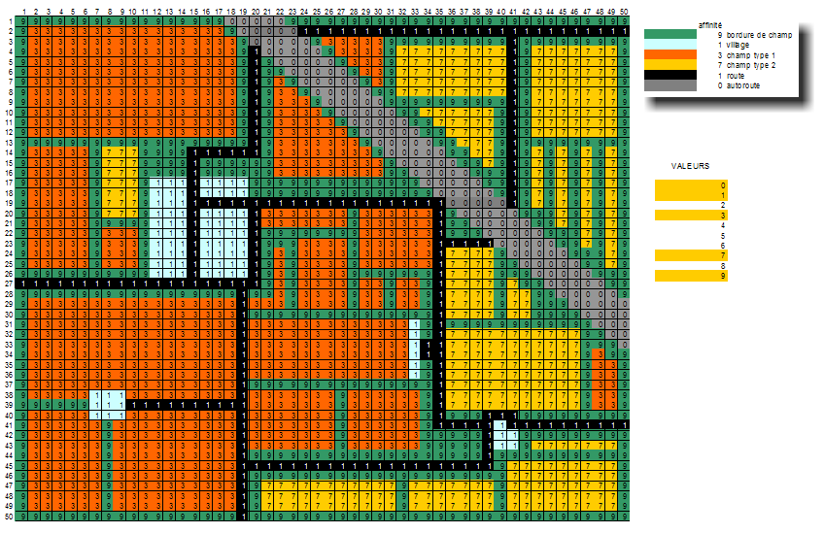

25.03.09 Test des procédures à partir d’une nouvelle carte from scratch
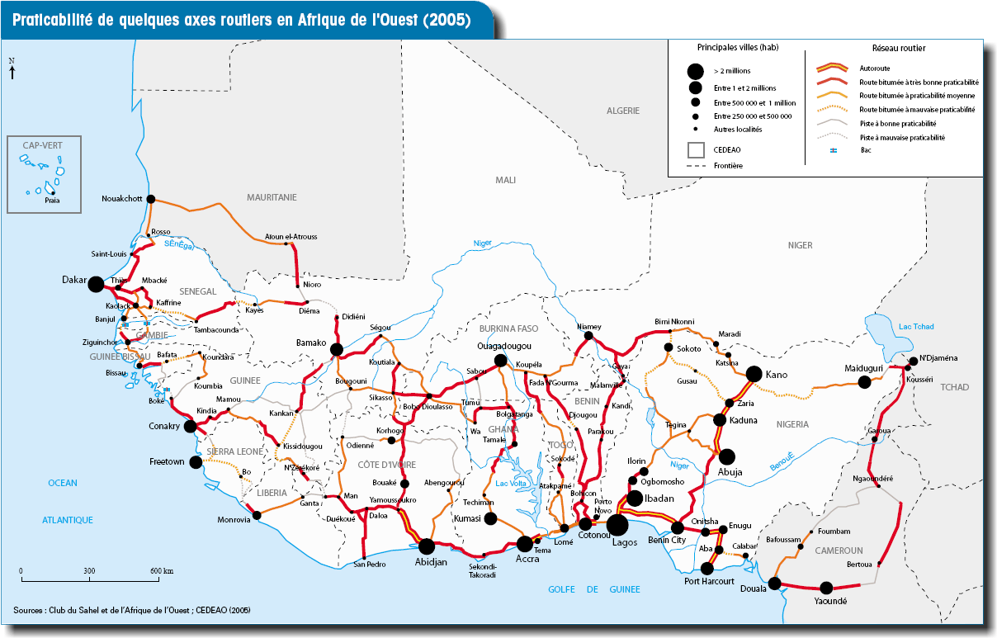

01.04.09 A faire pour clarifier le code source
- Supprimer les anciens bouts de code commentés obsolètes
- Rassembler toutes les variables temporaires noms de fichiers, valeurs, noms de champs, etc.) dans une classe
- Construire une arborescence de répertoires propre (data, data/files, business, presentation)
- Liste des noms de classe et des noms de procédure (UML ?)

